 CUPEN HERR DEN 18/1 2020

Grupp 1 Sports International 1 X 12 min | Div.rank. | Poäng | Placering
Swebih IF | 6 | 0 | 4
Gnosjö IF 1 | 3 | 4 | 3
Anderstorps IF | 3 | 7 | 1
Nissafors/Hestra | 5 | 5 | 2

09:00 Match 1 | Swebih IF - Gnosjö IF 1 | 0 3
09:16 Match 2 | Anderstorps IF – Nissafors/Hestra | 0 0
10:04 Match 5 | Swebih IF - Anderstorps IF | 0 3
10:20 Match 6 | Gnosjö IF 1 - Nissafors/Hestra | 0 0
11:08 Match 9 | Swebih IF -Nissafors/Hestra | 0 2
11:24 Match 10 | Gnosjö IF 1 - Anderstorps IF | 0 2

Grupp 2 Quick-Set 1 X 12 min | Div.rank. | Poäng | Placering
Bredaryd/Lanna | 5 | 2 | 3
Kulltorps GOIF | 4 | 5 | 2
FC Peking | 6 | 1 | 4
Kärda IF | 5 | 7 | 1

09:32 Match 3 | Bredaryd/Lanna – Kulltorps GOIF | 0 0
09:48 Match 4 | FC Peking – Kärda IF | 0 1
10:36 Match 7 | Bredaryd/Lanna - FC Peking | 1 1
10:52 Match 8 | Kulltorps GOIF – Kärda IF | 0 0
11:40 Match 11 | Bredaryd/Lanna – Kärda IF | 0 1
11:56 Match 12 | Kulltorps GOIF – FC Peking | 1 0

Vi tackar våra sponsorer
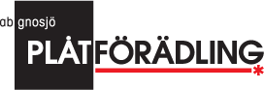

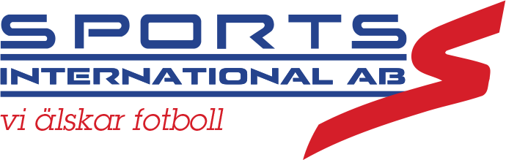

Grupp 3 Gnosjö Plåtförädling 1 X 12 min | Div.rank. | Poäng | Placering
Gnosjö IF 2 | 3 | 9 | 1
Forsheda IF | 4 | 4 | 2
Bosna IF | 5 | 1 | 4
Hillerstorps GOIF | 6 | 3 | 3

12:12 Match 13 | Gnosjö IF 2- Forsheda IF | 2 0
12:28 Match 14 | Bosna IF - Hillerstorps GOIF | 0 1
13:48 Match 19 | Gnosjö IF 2- Bosna IF | 3 0
14:04 Match 20 | Forsheda IF - Hillerstorps GOIF | 3 1
14:52 Match 23 | Gnosjö IF 2- Hillerstorps GOIF | 3 0
15:08 Match 24 | Forsheda IF - Bosna IF | 1 1

Grupp 4 Baby Björn 1 X 12 min | Div.rank. | Poäng | Placering
Gislaved IS | 3 | 6 | 1
FC Tranan | 5 | 3 | 4
FK Liljan | 6 | 4 | 2
FC Dardania | 5 | 4 | 3

13:16 Match 17 | Gislaved IS - FC Tranan | 0 1
13:32 Match 18 | FK Liljan - FC Dardania | 1 1
14:20 Match 21 | Gislaved IS - FK Liljan | 3 0
14:36 Match 22 | FC Tranan - FC Dardania | 1 3
15:24 Match 25 | Gislaved IS - FC Dardania | 4 1
15:40 Match 26 | FC Tranan - FK Liljan | 0 3

1x12 min |  |  | Kvartsfinal |  |  | Resultat
12.44 Match 15 |  | 1:a Grupp 1 | Anderstorps IF | 2:a Grupp 2 | Kulltorps GOIF | 2 - 0
13.00 Match 16 |  | 1:a Grupp 2 | Kärda IF | 2:a Grupp 1 | Nissafors/Hestr | 0-0 / 3-4 str
16.00 Match 27 |  | 1:a Grupp 3 | Gnosjö IF 2 | 2:a Grupp 4 | FK Liljan | 1 0
16.16 Match 28 |  | 1:a Grupp 4 | Gislaved IS | 2:a Grupp 3 | Forsheda IF | 1 2
1x12 min |  |  | Semifinal |  |  | Resultat
16.38 Match 29 |  | Seg. match 15 | Anderstorp IF | Seg. match 27 | Gnosjö IF 2 | 1 0
16.54 Match 30 |  | Seg.match 16 | Nissafors/Hestra | Seg. match 28 | Forsheda IF | 4 1
1x15 min |  |  | 3-4 Plats |  |  | Resultat
17.20 Match 31 | 3:de pris | Förl. match 29 | Gnosjö IF | Förl. match 30 | Forsheda IF | 2 0
1x15 min |  |  | Final |  |  | Resultat
17.40 Match 32 | Final | Seg. match 29 | Anderstorps IF | Seg. match 30 | Nissafors/Hestr | 1 0

 | Priser i cupen 2020 | Resultat
1:a | 7000:- plus vandringspris och pokal | Anderstorps IF
2:a | 800 kr och fritt deltagande 2021 och en pokal | Nissafors/Hestra
3:a | 500 kr och en pokal | Gnosjö IF
Bästa | Bästa målvakt | Senad Sulovic | Anderstorps IF
Bästa | Spelare | Tomas Karlsson | Nissafors/Hestr
. | Skyttekung | Jesper C GIF, Arber M | Anderstorp

SVENSKA FOTBOLLFÖRBUNDETS REGLER FÖR FUTSAL GÄLLER.
* Ack.straff - när ett lag har dragit på sig den fjärde direkta frisparken erhålls en ackumulerad straff.
Därefter blir det en ackumulerad straff vid varje direkt frispark.
Vid lika poäng i gruppspelet skiljs lagen åt genom följande ordning:
Målskillnad, flest gjorda mål och inbördes möte. Kan lagen ändå inte skiljas åt tillgrips straffsparkar.
Först tre straffar, är resultatet även oavgjort efter detta skjuts en straff per lag tills avgörande sker.
Vid oavgjort resultat i kvarts, semifinal och 3:de prismatch avgörs matchen på straffar.
Vid oavgjort resultat i finalen blir det 5 min. förlängning med golden goal.
Vid oavgjort resultat efter förlängning avgörs matchen på straffar.
Först tre straffar, är resultatet även oavgjort efter detta skjuts en straff per lag tills avgörande sker.
Match om 3.de pris och finalen spelas om 15 min.

För 15:e gången anordnas det cup i Gnosjö och numera heter den JOMA Cupen. JOMA som är ett företag beläget i Målskog utanför Gnosjö går in som huvudsponsor för både Herr och Damcupen vilket vi ser väldigt positivt på framförallt då vår Damcup växer och som spelas kommande helg den 25/1 med 16 lag anmälda. Så nu återstår det att se vem som tar den 15:e inteckningen och äran att få lyfta bucklan och inte minst det fina priset på 7000 kr. Gnosjö IF har flest inteckningar med 3 st men inget lag har någonsin lyckats försvara sin titel vilket betyder att det alltid blir en jämn och rolig tillställning här i Töllstorpshallen. Nytt lag för i år är FK Liljan som inte varit med tidigare och vi flera tillfällen har det debuterande laget vunnit turneringen och så var det ifjol när IFK Grimslöv tog förstaplatsen efter att ha finalbesegrat Gnosjö under Golden Goal då med Enes Ahmetovic som tränare för Grimslöv och nu återfinns han i Gnosjö som tränare. Tidigare har även Grimsås IF, Nässjö FF och John Bauer gjort samma bedrift så vi får väl se vad FK Liljan kan uträtta idag. Vi hoppas på en fin turnering och en spännande dag för spelare och publik. Vi vill redan på förhand ge en eloge till Västra Smålands Domarklubb som sedvanligt ställer upp och dömer.
Tack för visat intresse och välkomna tillbaka 2021.
Seger i JOMA Cupen ger en inteckning i vandringspriset.
Tidigare vinnare i cupen har varit följande.
2005 Bosna IF 2008 Tranemo IF 2012 Nässjö FF 2015 Anderstorps IF 2018 Gislaved IS
2006 Gislaved IS 2010 Gnosjö IF 2013 John Bauer 2016 Gnosjö IF 2019 IFK Grimslöv
2007 Grimsås IF 2011 Bosna IF 2014 Gnosjö IF 2017 Anderstorps IF
Töllstorpshallens servering är öppen där det finns möjlighet att köpa varm mat, frallor, fika, frukt, kaffe m.m.

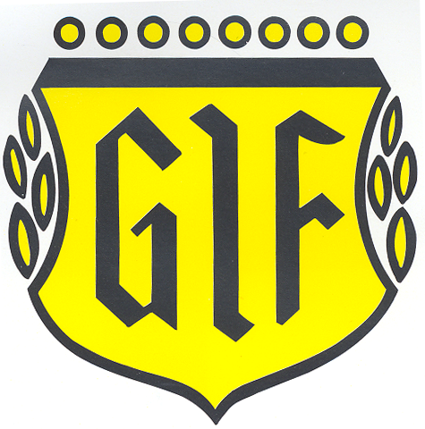

CUPEN 2020

